2007数字信号处理答案B卷
1、 判断序列 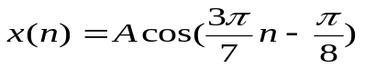是否是周期性的,若是周期性的,试确定其周期：

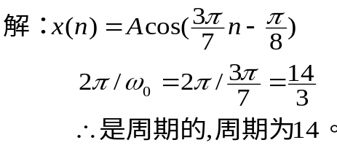
2、求序列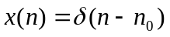的频谱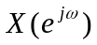。
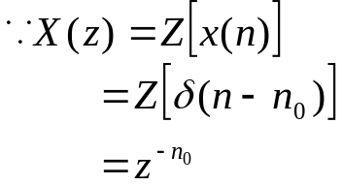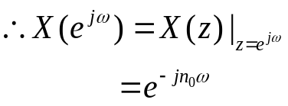

3、画出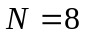点的基－2按频率抽取的FFT算法信号流图，并利用这个流图求下边序列的DFT：
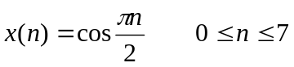 （15分）
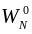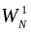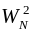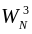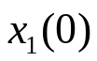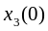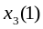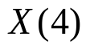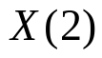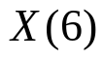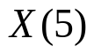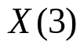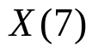

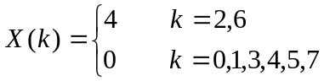

4、用级联型结构实现以下系统函数：（参数和结构图）
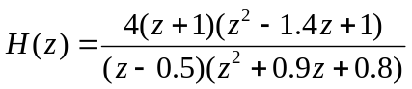 （10分）
解： 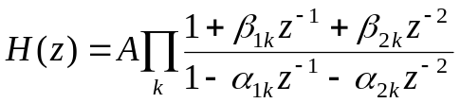
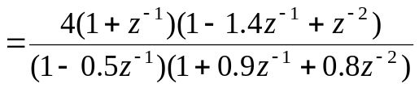
∴ 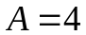
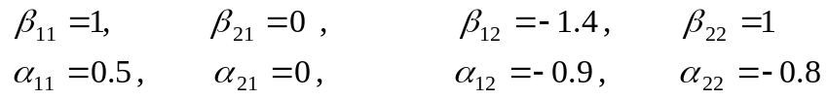

5、以巴特沃思滤波器为原型，采用冲激响应不变法设计一个数字低通滤波器,通带内幅度特性在低于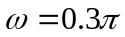的频率衰减在0.75dB内，阻带在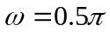 到 之间的频率上衰减至少为25dB。试确定模拟系统函数及其极点，请指出如何得到数字滤波器的系统函数。(设抽样周期T=1)。 （15分）
以巴特沃思滤波器为原型冲激响应不变法：
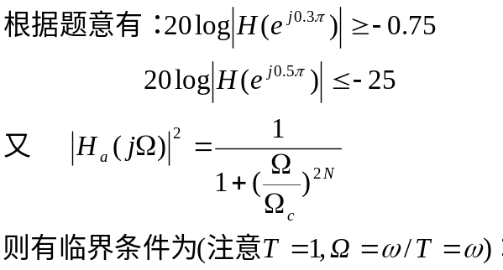
则有临界条件为：
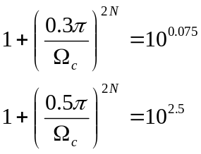

由此可以得出系统函数的表示式为：
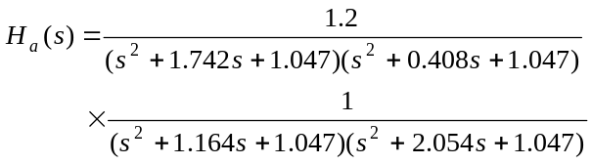
将此系统函数展成部分分式：
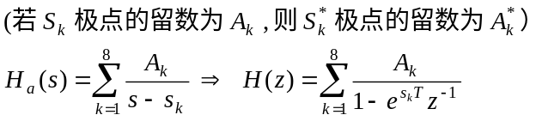

6、
解：
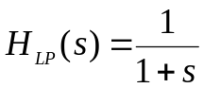
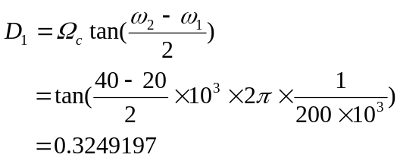
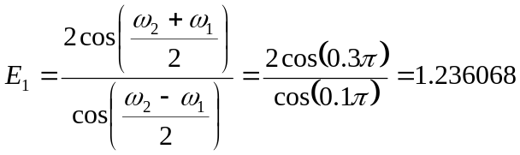

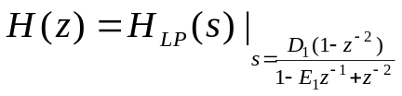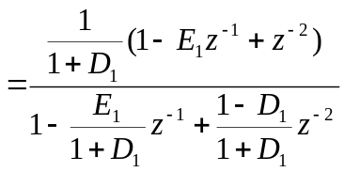
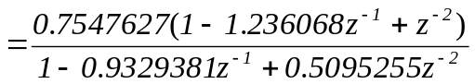

7、请选择合适的窗函数及N来设计一个线性相位低通滤波器
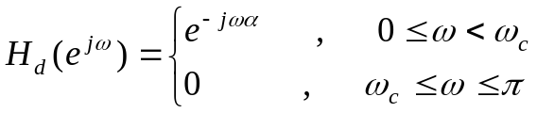
要求其最小阻带衰减为-45dB，过渡带宽为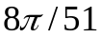 。
求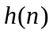。（设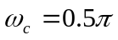）
分析：此题是真正实用的设计题，从中可以看到阻带衰减影响窗形状的选择（当然用凯泽窗则可改变β来满足阻带衰减的要求）而N 的选择则影响过渡带宽。
解：
- 因为题目要求设计的低通滤波器的最小阻带
衰减为-45dB，对照书上的表格《六种窗函数基
本参数的比较》可以知道：矩形窗，三角形
窗，汉宁窗都不符合条件，所以应该选择海明

需的过渡带宽，满足要求，则有：
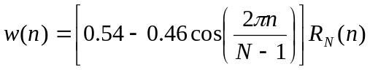
又根据题目所给低通滤波器的表达式求得：
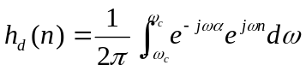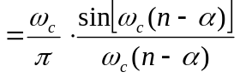
由此可得：
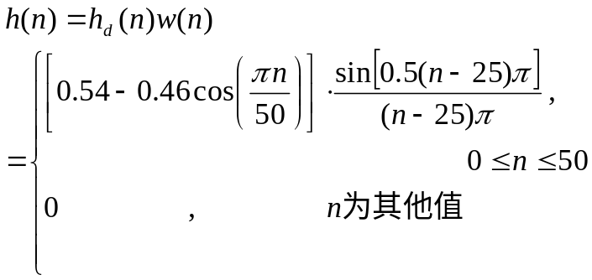
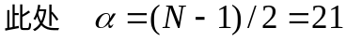

8、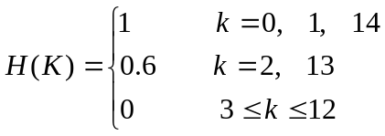

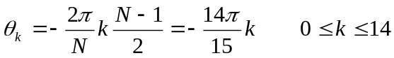

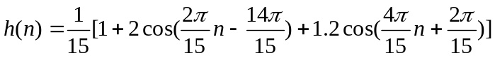

9、简述在连续小波变换中
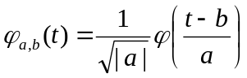

参数a和b各自的物理意义是什么？
答：是时移因子，作用是确定对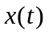分析的时间位置，尺度因子的作用是把基本小波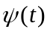作伸缩。当分析高频成分时，变小，对的时域观察范围变窄（分辨率变好），但对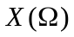在频率观察的范围变宽（分辨率变差），且观察的中心频率向高频处移动。反之，当分析低频成分时，变大，对的时域观察范围变宽（分辨率变差），频域的观察范围变窄（分辨率变好），且分析的中心频率向低频处移动，由此我们看到，小波变换为我们提供了一个在时、频平面上可调的分析窗口。

